盘卫简讯

第[47]期

2023年4月21日

盘龙区卫生健康局召开加强辖区育龄妇女

孕情发现工作部署会

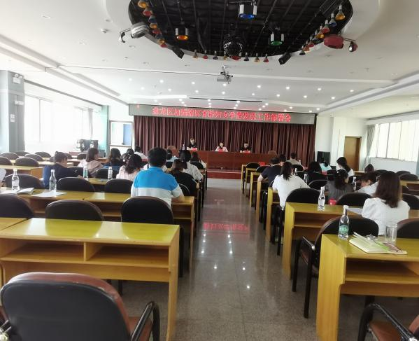随着国家“三孩政策”的不断落实，高龄、疤宫、妊娠合并内外科疾病的高危孕妇较往年持续增加，为进一步做好盘龙区育龄妇女孕情大排查工作，确保2023年母婴安全各项保障工作落到实处，4月20日，区卫健局组织召开盘龙区加强辖区育龄妇女孕情发现工作部署会。区卫生健康局分管领导，各街道办事处分管领导、计生专干，社区卫生服务主中心分管领导、妇保专干41人参加了会议。

会上，盘龙区妇健中心主任对2022年妇幼工作开展情况、存在问题进行通报，并对2023年开展孕情筛查工作开展形式与相应要求做出安排。区妇健中心妇保专干对排查工作进行培训、讲解。

区卫健局副局长强调：一是各街道、各社区卫生服务中心、各专干要提高认识，高度重视育龄妇女孕情发现工作；二是各单位要明确职责，全力推进育龄妇女孕情发现工作；三是要把“普法强基补短板”工作融入到妇幼工作中，充分发挥密切联系妇女儿童的优势，多措并举，有效推动法制宣传教育工作向纵深发展。

此次会议，进一步明确了各单位职责，提高了大家的思想认识，为开展辖区育龄妇女孕情大排查工作奠定了基础上。下一步盘龙区将全力做好育龄妇女孕情排查工作，切实保障母婴安全。